БИОГРАФСКИ ПОДАЦИ
Грађевинско-архитектонски Факултет, Универзитет у Нишу
ОПШТИ ПОДАЦИ |  | 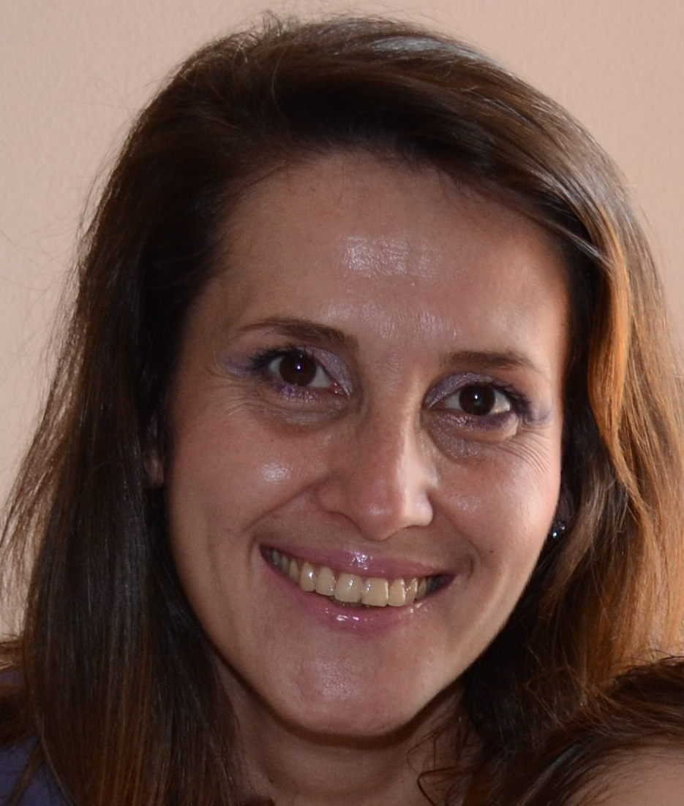
Име и презиме* | Елефтерија (Миладин) Златановић
Датум и место рођења* | 16.04.1978.  Јагодина, Република Србија
Контакт телефон* | +381 64 22 82 089
E-mail* | elefterija.zlatanovic@gaf.ni.ac.rs
ПОДАЦИ О СТЕЧЕНОМ ОБРАЗОВАЊУ
01.10.1996. – 10.02.2003. Дипломске студије (петогодишње) – Грађевинско-архитектонски факултет у Нишу (стручни назив „дипломирани инжењер грађевинарства“)
- Одсек: Грађевински
- Смер: Саобраћајно-конструкторски
- Оцена на дипломском раду (из предмета Путеви, Бетонски мостови и Коловозне конструкције): 10 (десет)
- Просечна оцена током студија: 9,30 (најбољи студент у генерацији)
Mарт, 2004. – Новем., 2007. Постдипломске (магистарске) студије – Грађевинско-архитектонски факултет у Нишу
- Одсек: Грађевински
  - Област: Саобраћај
  - Смер: Грађевинска геотехника
Новембар, 2007. Уверење о еквиваленцији звања „дипломирани инжењер грађевинарства“ са звањем „мастер“ (300 EСПБ бодова) (документа Грађевинско–архитектонског факултета Универзитета у Нишу, бр. 60/49 од 22.11.2007. и бр. 308 од 17.12.2007. године), према Болоњској Декларацији, у складу са новим Законом о високом образовању Републике Србије („Службени гласник Републике Србије“, бр. 100, 06. новембар 2007.)
Март, 2008. – Јули, 2016. Докторске академске студије на Институту за земљотресно инжењерство и инжењерску сеизмологију (ИЗИИС) у Скопљу, Универзитет „Св. Кирил и Методиј“ Скопље, Република Македонија, у оквиру Интернационалног програма докторских студија „SEEFORM PhD Programme (South Eastern European Centre for PhD Formation in Engineering)“ као стипендиста Немачке службе за академску размену (Deutscher Akademischer Austausch Dienst – DAAD) (180 EСПБ бодова)
  - Област: Геотехничко земљотресно инжењерство
  - Просечна оцена током студија: 10,00 (десет)
  - Положени испити на докторским студијама (60 EСПБ бодова):
1. Инжењерска сеизмологија (Engineering Seismology).........................................оцена 10 (десет)
2. Динамика тла и темеља (Soil and Foundation Dynamics)...................................оцена 10 (десет)
3. Примена метода коначних елемената у анализи конструкција
(Application of FEM in Structural Analysis)…........................................................оцена 10 (десет)
4. Експериментална механика (Experimental Mechanics).......................................оцена 10 (десет)
5. Анализа конструкција (Analysis of Structures)……..............................................оцена 10 (десет)
6. Aнализа нелинеарних конструкција (Analysis of Nonlinear Structures)….........оцена 10 (десет)
7. Геотехничко инжењерство (Geotechnical Engineering)……...............................оцена 10 (десет)
8. Фундирање објеката (Foundation of Structures)..................................................оцена 10 (десет)
9. Интеракција конструкције и тла (Soil–Structure Interaction)…….....................оцена 10 (десет)
10. Нелинеарна анализа методом коначних елемената
(Method of Nonlinear Finite Elements)……………………………………………оцена 10 (десет)
  - Назив докторске дисертације:
Contribution to the Methods of Seismic Analysis of Twin-Tunnel Structures
(Прилог методама сеизмичке анализе тунела - близанаца)
  - Докторска дисертација одбрањена 12.07.2016. године (120 EСПБ бодова)
  - Стечени научни назив:
„доктор техничких наука – земљотресно инжењерство“
(„PhD in technical sciences – earthquake engineering“)

РАДНА БИОГРАФИЈА
РАДНО ИСКУСТВО
Октобар, 2002. – Мај, 2004. Студент-демонстратор на Грађевинско-архитектонском факултету у Нишу
Ангажовање у настави (вежбања) на предметима:
      - Тунели и подземне грађевине
      - Земљани радови
      - Организација грађења
      - Техничка механика 1
Мај, 2004. – Мај, 2011. Асистент-приправник на Грађевинско-архитектонском факултету Универзитета у Нишу – Катедра за грађевинску геотехнику
Настава (вежбања) из предмета:
      - Тунели и подземне грађевине
      - Земљани радови
      - Фундирање
      - Организација грађења
      - Саобраћајни тунели (нови програм – мастер студије)
      - Подземне грађевине (нови програм – мастер студије)
Мај, 2011. – Јули, 2017. Асистент на Грађевинско-архитектонском факултету Универзитета у Нишу – Катедра за грађевинску геотехнику
Настава (вежбања) из предмета:
      - Саобраћајни тунели (основне академске студије)
      - Подземне грађевине (основне академске студије)
- Геотехничко земљотресно инжењерство (мастер академске студије)
Јули, 2017. – данас Доцент на Грађевинско-архитектонском факултету Универзитета у Нишу – Катедра за грађевинску геотехнику
Настава (предавања и вежбања) на предметима:
      - Саобраћајни тунели (основне академске студије)
      - Подземне грађевине (основне академске студије)
      - Геотехника саобраћајница (основне академске студије)
      - Основи геонаука (основне академске студије)
      - Геотехничко земљотресно инжењерство (мастер академске студије)
      - Управљање ризицима у геотехници (мастер академске студије)

УЧЕШЋЕ НА НАУЧНОИСТРАЖИВАКИМ ПРОЈЕКТИМА
Октобар, 2002. – Мај, 2004. „Развој фасадног термоизолационог система“ (EE819-156Б)
Министарство за науку и технолошки развој Републике Србије
Руководилац пројекта: Проф. др Велиборка Богдановић,
Грађевинско-архитектонски факултет у Нишу
(Учешће на Пројекту као студент магистарских студија и стипендиста Министарства)
Март, 2008. – Децембар, 2010. „Теоријска и експериментална анализа интеракције плитких темеља и тла за потребе унапређења домаће регулативе и примене система еврокодова“ (TР 16021)
Министарство за науку Републике Србије
Руководилац пројекта: Проф. др Верка Проловић,
Универзитет у Нишу, Грађевинско-архитектонски факултет у Нишу
Јануар, 2011. – Децем., 2020. „Развој и унапређење метода за анализу интеракције конструкције и тла на основу теоријских и експерименталних истраживања“ (ТР 36028)
Министарство просвете, науке и технолошког развоја Републике Србије
Руководилац пројекта: Проф. др Верка Проловић,
Универзитет у Нишу, Грађевинско-архитектонски факултет у Нишу
Јануар, 2011. – Децем., 2020. „Развој и примена свеобухватног приступа пројектовању нових и процени сигурности постојећих конструкција за смањење сеизмичког ризика у Србији“ (ТР 36043)
Министарство просвете, науке и технолошког развоја Републике Србије
Руководилац пројекта: Проф. др Ђорђе Лађиновић,
Универзитет у Новом Саду, Факултет техничких наука у Новом Саду
Октоб.,2016.–Април,2020. “Development of master curricula for natural disasters risk management in Western Balkan countries – NatRisk” (573806-EPP-1-2016-1-RS-EPPKA2-CBHE-JP)
ERASMUS+ Capacity Building in Higher Education Project
Руководилац пројекта: Проф. др Милан Гоцић,
Универзитет у Нишу, Грађевинско-архитектонски факултет у Нишу
МЕЂУНАРОДНА САРАДЊА И УСАВРШАВАЊА
12. – 15. септембар, 2003. II Интернационални „Workshop for Young Engineers“, Будва, Црна Гора
- под покровитељством Пакта за стабилност Југоисточне Европе и Немачке службе за академску размену (DAAD);
- учешће као студент са најбољим дипломским радом Грађевинско-архитектонског факултета у Нишу за шк. 2002/03. годину;
- сертификат за учешће.
11. септембар –
24. новембар, 2006. XXV Интернационални курс за асеизмичко пројектовање и грађење конструкција –“CADAC 2006“, Скопље, Република Македонија
- у организацији Института за земљотресно инжењерство и инжењерску сеизмологију (ИЗИИС), Скопље, Р. Македонија;
- под покровитељством Владе Републике Македоније, Краљевине Холандије и Европске банке за развој Краљевине Норвешке;
- област – Асеизмичко пројектовање и грађење инжењерских конструкција (похађање наставе из 16 предмета);
- 1) сертификат за похађање курса;
2) сертификат за успешно положен завршни тест;
3) сертификати за положене испите из изабраних предмета:
1. Engineering Seismology;
2. Soil and Foundation Dynamics;
3. Management for Disaster Risk;
4. Planning for Seismic Risk Reduction;
5. Aseismic Design of Life-Line Structures.
октобар, 2007. –
октобар, 2010. SEEFORM Seminar Lectures у оквиру Интернационалног програма докторских студија „SEEFORM PhD Programme (South Eastern European Centre for PhD Formation in Engineering)“
- у организацији Грађевинског факултета у Скопљу, Универзитет „Св. Кирил и Методиј“ у Скопљу, Република Македонија;
- под покровитељством Немачке службе за академску размену (DAAD);
- jеднонедељни семинари (блок-настава), одржани од стране професора универзитета у Немачкој, Србији и Македонији, из области:
- Wind Risk Mitigation in Structural Engineering
- Technical English
- Numerical Mathematics with Computer Application
- Search in Library Catalogs and Databases
- Nonlinear Structural Analysis
- Computational Methods in Acoustics
- Computational Structural Dynamics
- Plasticity in Engineering
- EUROCODE 2
- EUROCODE 6
- EUROCODE 8
12. Active Structures and Control.
10. – 30. јануар, 2010. International Winter School „Culture and Technology in Germany“ 2010, Технички универзитет у Минхену, Република Немачка
- certificate for German language intermediate II (B2) (grade A, 4 ECTS);
- certificate for workshops, lectures and excursions to technical sites (grade A, 3 ECTS);
3) certificate for attending the Workshop „Intercultural Competence and Communication“.
01. септембар –
31. децембар, 2011. Студијски боравак и научно-истраживачки рад, Република Немачка, Рурски Универзитет у Бохуму, Факултет за грађевинарство и инжењерство заштите животне средине, Катедра за статику и динамику (Проф. др Günther Meschke), у оквиру Интернационалног програма докторских студија „SEEFORM PhD Programme (South Eastern European Centre for PhD Formation in Engineering)“
- Циљ боравка био је изучавање савремених техника нумеричког моделирања тунелских објеката и пратећих софтвера.

25. фебруар –
11. март, 2018. Програм мобилности наставног особља ради усавршавања, Универзитет Мидлсекс у Лондону, Велика Британија, у оквиру ERASMUS+ Пројекта “Development of master curricula for natural disasters risk management in Western Balkan countries” – NatRisk
- упознавање са наставним процесом Универзитета Мидлсекс;
- упознавање са радом канцеларије за међународну сарадњу и ERASMUS пројекте;
- учествовање у радионицама и на семинарима посвећеним:
- савременим и иновативним методама наставног и истраживачког процеса,
- савременим приступима у управљању ризицима од природних катастрофа,
- организовању и раду у оквиру интердисциплинарних пројеката.
16. септембар –
15. октобар, 2018. Програм мобилности наставног особља ради усавршавања, Универзитет у Месини, Месина, Сицилија, Италија, у оквиру ERASMUS+ Пројекта “Development of master curricula for natural disasters risk management in Western Balkan countries” – NatRisk
- упознавање са радом канцеларије за међународну сарадњу и ERASMUS пројекте;
- упознавање са наставним процесом на Факултету за грађевинско инжењерство;
- обилазак Лабораторије за геотехнику и EUROLAB - лабораторије за конструктерско инжењерство у оквиру Центра изврсности, истраживања и иновација за грађевинске конструкције и објекте инфраструктуре (C.E.R.I.S.I.);
- учествовање у радионицама и на семинарима посвећеним савременим и иновативним методама истраживачког процеса;
- спровођење сопствених истраживања у Лабораторији за геотехнику применом савремене лабораторијске и рачунарске опреме.

ЦИТИРАНОСТ НАУЧНИХ РАДОВА (ХЕТЕРОЦИТАТИ)
- Hirsch h-индекс: 3 (Google Scholar)
- Број цитата: 31 (Google Scholar)

2 Bonić, Z., Davidović, N., Vacev, T., Romić, N., Zlatanović, E., Savić, J.: “Punching behaviour of reinforced concrete footings at testing and according to Eurocode 2 and fib model code 2010”, International Journal of Concrete Structures and Materials, Vol.11, No.4, 2017, ISSN 1976-0485 (Print), ISSN 2234-1315 (Online), pp. 657-676, DOI :10.1007/s40069-017-0213-8 (М21).

13 Zlatanović, E., Lukić, D. Č., Prolović, V., Bonić, Z., Davidović, N.: “Comparative study on earthquake-induced soil–tunnel structure interaction effects under good and poor soil conditions”, European Journal of Environmental and Civil Engineering, Vol. 19, No. 8, 2015 (Published online Dec. 17, 2014), ISSN: 1964-8189 (Print), 2116-7214 (Online), pp. 1000-1014, DOI:10.1080/19648189.2014.992548 (М23).

2 Zlatanović, E., Broćeta, G., Popović-Miletić, N.: “Numerical modelling in seismic analysis of tunnels regarding soil–structure interaction”, Facta Universitatis, Series: Architecture and Civil Engineering, Vol. 11, No. 3, 2013, ISSN 0354-4605, UDC 624.19:624.042.7=111, pp. 251-267, DOI:10.2298/FUACE1303251Z (М24).

2 Златановић Е.: “Jet Grouting”, Материјали и конструкције, вол. 52, бр. 1, Београд, Србија, 2009, ISSN 0543-0798, UDK: 624.131.53=861, стр.82-90 (М51).

1 Лукић Д., Златановић Е.: “Напонско-деформацијско стање за услове реолошког модела”, Конгрес конструктера Србије, Врњачка Бања, Србија, 2004, Књига 2, стр. 387-393 (М63).

1 Бонић З., Проловић В., Давидовић Н., Златановић Е.: “Садржај програма и проблеми у реализацији припремне фазе експерименталног испитивања плитких армиранобетонских темеља при пробијању”, Зборник радова са трећег научно-стручног саветовања "Геотехнички аспекти грађевинарства", Златибор, Србија, 20.-23. октобар 2009., ISBN 978-86-904089-7-9; UDK: 624.131.382-153.524, стр. 103-108 (М63).

РЕЦЕНЗИЈА РАДОВА У МЕЂУНАРОДНИМ ЧАСОПИСИМА И НА ИНТЕРНАЦИОНАЛНИМ СКУПОВИМА
2018 научни часопис Earthquake Engineering and Engineering Vibration (М22)
2019 научни часопис Facta Universitatis, Series: Architecture and Civil Engineering (М24)
2019 научни часопис Mathematical Problems in Engineering (М21)
2019 научна конференцијa PHIDAC 2019 (М33)

УЧЕШЋЕ У ОРГАНИЗАЦИОНИМ ОДБОРИМА СКУПОВА И УРЕЂИВАЊУ ЗБОРНИКА РАДОВА
2012 VI Регионални конгрес студената геотехнолошких факултета – ГЕОРЕКС 2012, Ниш, Србија, 21-23. јун, 2012.
- члан организационог одбора конгреса и технички уредник зборника радова (ISBN 978-86-88601-03-0).

ПОЗНАВАЊЕ СТРАНИХ ЈЕЗИКА
Енглески језик одлично
Руски језик одлично
Немачки језик одлично
Македонски језик одлично

ПОЗНАВАЊЕ РАДА НА РАЧУНАРУ
Комерцијални програми: Microsoft Office (Word, Excel, Power Point), Photoshop, Adobe Acrobat
Софтвери у грађевинарству: AutoCAD, Stress, SASS, Phase, Geostructural Analysis, ЕЕRA, NERA, ANSYS
Програмски језици: Basic, FORTRAN, MATLAB

ЧЛАНСТВА И УДРУЖЕЊА
Септембар, 2004. Члан МЕНСЕ Србије
Јануар, 2019. – данас Члан Српског друштва за механику тла и геотехничко инжењерство (SDMTGE) и Међународног друштва за механику тла и геотехнику (ISSMGE)

УЧЕШЋЕ У АКТИВНОМ ПОДРЖАВАЊУ ВАННАСТАВНИХ АКАДЕМСКИХ АКТИВНОСТИ СТУДЕНАТА
26 – 29. април, 2007. I Регионални конгрес студената геотехнолошких факултета – ГЕОРЕКС 2007, Тузла, Босна и Херцеговина
- ментор истраживачког рада студената и представник наставног особља Грађевинско–архитектонског факултета у Нишу;
- Проловић, В., Златановић, Е., Деспотовић, И., Ристић, Н., Спасић, С., Марковић, Б.: “Савремене методе утврђивања геотехничких услова темељења и прорачуна темељних конструкција новоизграђених мостова на подручју града Ниша”, I Регионални конгрес студената геотехнолошких факултета – ГЕОРЕКС 2007, Тузла, Босна и Херцеговина, 26-29. април, 2007, ISSN 1512-7044, стр. 59-71.
30. април – 04. мај, 2007. Грађевинијада 2007, Охрид, Македонија
- подршка организацији квиза знања (из предмета: Механика тла, Бетонске конструкције, Металне конструкције, Фундирање, Менаџмент у грађевинарству, Технологија грађења, Дрвене конструкције, Организација грађења).
21 – 23. јун, 2012. VI Регионални конгрес студената геотехнолошких факултета – ГЕОРЕКС 2012, Ниш, Србија
- ментор истраживачког рада студената и представник наставног особља Грађевинско–архитектонског факултета у Нишу;
- Пауновић, С., Нешовић, И., Атанасов, А., Златановић, Е.: “Анализа сеизмичких утицаја на тунелске објекте и стратегије њиховог ублажавања”, VI Регионални конгрес студената геотехнолошких факултета – ГЕОРЕКС 2012, Ниш, Србија, 21-23. јун, 2012, ISBN 978-86-88601-03-0, стр. 29-38.
10 – 13. јули, 2015. IX Регионални конгрес студената геотехнолошких факултета – ГЕОРЕКС 2015, Боровец, Бугарска
- ментор истраживачког рада студената и представник наставног особља Грађевинско–архитектонског факултета у Нишу;
- Milić, M., Zlatanović, E.: “A numerical method for estimating the stress state around a circular tunnel cavity by representing a surrounding rock with a system of circular rings”, Proceedings of the 9th Regional Conference of Students from Geotechnical Faculties – GEOREKS 2015: Geotechnical Engineering - Design and Practice, Borovec, Bulgaria, July 10-13, 2015, pp. 3-10.

УЧЕШЋЕ У АКТИВНОСТИМА КОЈЕ ДОПРИНОСЕ УГЛЕДУ И ПРОМОЦИЈИ ФАКУЛТЕТА И УНИВЕРЗИТЕТА
26. април, 2012. GIRLS' DAY (ДАН ДЕВОЈЧИЦА), Грађевинско–архитектонски факултет у Нишу
- презентација пословних перспектива, професионалних изазова и бенефита које нуди позив наставника и истраживача на Грађевинско–архитектонском факултету у Нишу ученицама 7. и 8. разреда основних школа.
април, 2017. Промоција Грађевинско–архитектонског факултета и Универзитета у Нишу ученицима средњих школа Србије.

КАТЕДРА
Катедра за грађевинску геотехнику

